Najbliższy poniedziałek, wtorek oraz środa - to w te dni będziemy mogli obserwować kwalifikacje do Polskiej Ligi Esportowej

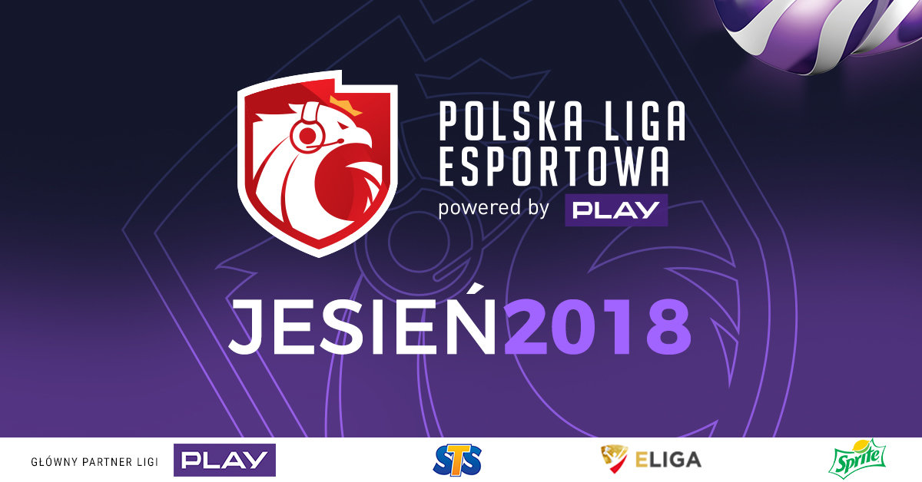

Już 17, 18 i 19 września odbędą się kolejne etapy otwartych kwalifikacji Counter-Strike: Global Offensive oraz League of Legends do sezonu Polskiej Ligi Esportowej Jesień 2018. To ostatni moment dla drużyn do podjęcia zmagań z innymi zespołami w rywalizacji o ligowe miejsce. Dwa najlepsze składy otwartych kwalifikacji obu tytułów będą miały okazję zaprezentować się w dalszym zamkniętym etapie eliminacji będących ostatecznym sprawdzianem ich umiejętności przed występem w Polskiej Lidze Esportowej.

League of Legends - ostatnie starcie

Za nami już dwa z trzech otwartych etapów rozgrywek League of Legends. Pierwsze kwalifikacje zostały zdominowane przez awansującą dalej Czeską Husarię oraz Żabki z Warszawy. Druga faza okazała się łaskawa dla E-Blue Digital Paradox i Złodzieji Medalionów, których również będziemy mieli przyjemność zobaczyć w zamkniętych kwalifikacjach, które odbędą się od 29 do 30 września. Ostatni etap będziemy mieli okazję obejrzeć 18 oraz 19 września, gdzie dojdzie do ostatecznego starcia drużyn w udziale o dalszą walkę o miejsce w Polskiej Lidze Esportowej. W kwalifikacjach zamkniętych będącymi ostatnim sprawdzianem umiejętności przed uzyskaniem miejsca w lidze zobaczymy 8 najlepszych składów poprzednich rozgrywek. Etap podzielony został na dwie czterozespołowe grupy, gdzie drużyny będą ze sobą rywalizowały w formule BO1. Dla najlepszych drużyn zamkniętych kwalifikacji organizator przygotował 4 miejsca w lidze, a ich rozgrywki skomentuje Damian “Nervarien” Ziaja, Łukasz “Leo” Mirek oraz Norbert “Dis” Gierczak.
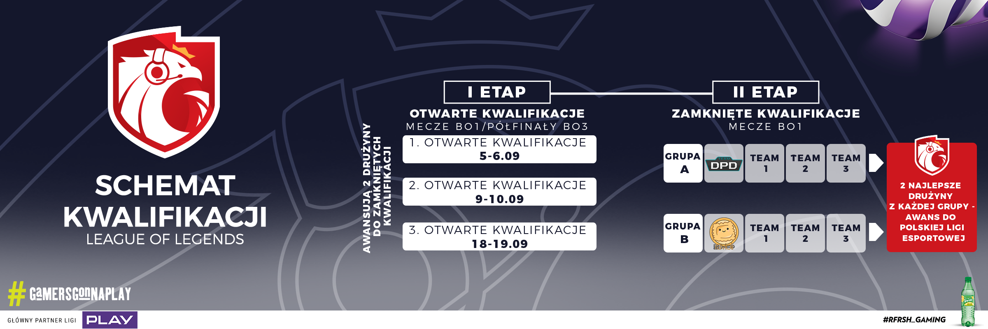

Counter-Strike: Global Offensive - stawka większa niż pieniądze

Pierwszy etap kwalifikacji CS:GO, który zakończył się 11 września, zaowocował zwycięstwem Proton i DEEZ NUTS. To właśnie te dwie drużyny będziemy mogli zobaczyć zamkniętych eliminacjach. Co ciekawe w składzie DEEZ NUTS mogliśmy obserwować Pawła „byali'ego” Bielińskiego, który do niedawna widniał na liście członków Virtus.pro. Na jego koncie znajduje się ponad 0,5 mln dolarów (esportsearnings.com), tylko za nagrody w CS:GO. Miał udział w 26 zwycięskich turniejach, 18 razy zajął z zespołem drugie miejsce i 28 razy docierał do półfinałów. Drużyna byłego Niedźwiedzia złożona z jednych z największych polskich talentów esportu, dała nie lada popis swoich umiejętności pokonując w finale UNreal.

Drugi etap zamkniętych eliminacji CS:GO odbędzie się już 17 oraz 18 września. Zwycięstwo w otwartych kwalifikacjach to nie tylko szansa na zgarnięcie atrakcyjnych nagród w rozgrywkach zasadniczych, ale też w głównej mierze możliwość występu u boku najlepszych polskich zespołów sceny Counter-Strike: Global Offensive. Polska Liga Esportowa umożliwiła zawodnikom awans do dwóch dywizji — Mistrzowskiej oraz Profesjonalnej — dając tym samym zawodnikom możliwość wypromowania siebie oraz swoich umiejętności.

“Polska Liga Esportowa to najlepsza droga do kariery młodych talentów, jaką możemy im zaoferować. Liga oprócz gratyfikacji finansowych umożliwia zawodnikom promocję siebie oraz swoich drużyn. Jest to kluczowe w pozyskaniu partnerów przez zawodników, a ci są niezbędni, jeśli gracze na poważnie wiążą swoją przyszłość z esportem. W czwartym sezonie daliśmy możliwość pokazania się dwukrotnie większej ilości drużyn, chcąc jeszcze bardziej pomagać w rozwoju rodzimych zespołów” - wyjaśnia Lena Bortko, Product Manager Polskiej Ligi Esportowej.

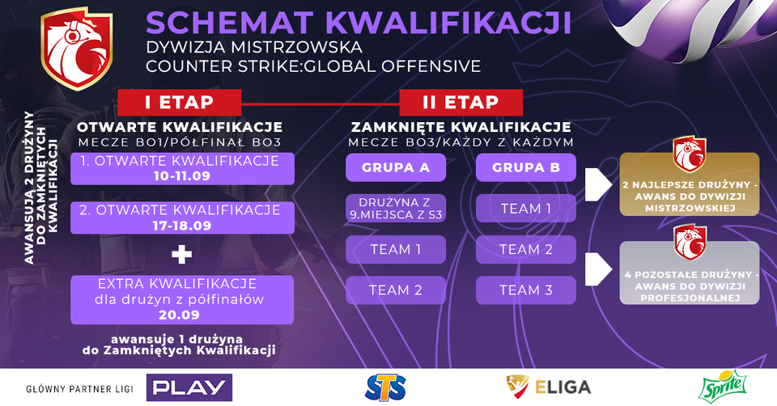

Szansa dla każdego

Mimo że liczba miejsc w Polskiej Lidze Esportowej jest ograniczona, to organizatorzy, chcąc w jeszcze większym stopniu wspierać rozwój rodzimych zespołów, umożliwią najlepszym drużynom kwalifikacji CS:GO udział w extra etapie. Rozpocznie się on 20 września, a szansę występu otrzymają półfinałowe składy otwartych eliminacji, którym nie udało się wywalczyć miejsca w kolejnej zamkniętej rundzie rozgrywek. Na zwycięzców czeka jedno miejsce przywracające najlepszy zespół do rywalizacji o miejsce w Lidze.

Nowością towarzyszącą jesiennym rozgrywkom ligowym będzie Akademia Casterów, której szczegóły poznamy w nadchodzących dniach. Projekt skupia się na szkoleniu oraz pozyskaniu nowych talentów wśród analityków i komentatorów esportowych, a w inicjatywę zaangażowani są Piotr “Izak” Skowyrski, Paweł “Saju” Pawełczak, Olek “vuzzey” Kłos i Radosław “Mad1” Florkowski.

“Kolejny rok możemy obserwować istny wysyp utalentowanych zespołów w kwalifikacjach otwartych Polskiej Ligi Esportowej. Niestety nie jesteśmy w stanie zapewnić miejsca każdej z nich, ale robimy wszystko, co w naszej mocy, aby promować zdolne drużyny i dawać im możliwość występu w profesjonalnych warunkach. To między innymi chęć wsparcia polskiej sceny esportowej był impulsem do utworzenia dwóch dywizji i powiększenia ligi.” - Mówi Bartosz Wilczek, Head Of Esports Fantasy Expo

Współorganizatorem rozgrywek w CS:GO Polskiej Ligi Esportowej jest ELIGA, której celem jest podnoszenie poziomu profesjonalizacji polskich zespołów, a rozwój Ligi umożliwiają partnerzy Play, STS i Sprite.

Wszystkie rozgrywki można śledzić na kanale Twitch ESPORT NOW z pełną profesjonalną oprawą komentatorską.

Więcej informacji na: polskaligaesportowa.pl

